รหัสวิชา………010113340………….. ชื่อวิชา Antenna and Microwave Engineering Laboratory

ภาคการศึกษาที่…….……2.……………ประจำปีการศึกษา……...........2565……………………….....……….

รหัสนักศึกษา…6201011631188................ชื่อ-นามสกุล…..………นาย..โสภณ……สุขสมบูรณ์…….

รหัสนักศึกษา……6201011631072….………ชื่อ-นามสกุล……นาย ธนภูมิ……อังอำนวยศิริ…………..

วันที่ และช่วงเวลาที่ทำการทดลอง ..........................Wed..13.00-16.00................................

อาจารย์ผู้สอน………………PTD...,…WWT…………..……….……

# วัตถุประสงค์

1. เพื่อให้นักศึกษามีความรู้ ความเข้าใจเกี่ยวกับโพลาไรเซชันของสายอากาศ

2. เพื่อให้นักศึกษามีทักษะในการวัดโพลาไรเซชันของสายอากาศ

3. เพื่อให้นักศึกษามีทักษะในการใช้เครื่อง Spectrum Analyzer และ Signal Generator

**ทฤษฎี**

**โพลาไรเซชัน** **(Polarization)** ของสายอากาศในทิศทางที่กำหนด คือ โพลาไรเซชันของคลื่นที่แผ่กระจายออกจากสายอากาศนั้น (เมื่อเป็นสายอากาศส่ง) *หรือเป็นโพลาไรเซชันของคลื่นที่ตกกระทบสายอากาศนั้น* (*เมื่อเป็นสายอากาศรับ*) *โดยใช้อธิบายถึงขนาดและทิศทางของเวกเตอร์สนามไฟฟ้าของคลื่นที่เปลี่ยนแปลงตามเวลาขณะที่แผ่พลังงานออกจากสายอากาศ*

*โพลาไรเซชันแบ่งออกเป็น* 3 *รูปแบบ คือ โพลาไรเซชันแบบเส้นตรง* (Linear polarization) *โพลาไรเซชันแบบวงกลม* (Circular polarization) *และโพลาไรเซชันแบบวงรี* (Elliptical polarization) *โดยโพลาไรเซชันแต่ละรูปแบบจะขึ้นอยู่กับลักษณะการหมุนของยอดเวกเตอร์ของสนามไฟฟ้า ถ้าเวกเตอร์สนามไฟฟ้าที่เปลี่ยนแปลงตามเวลาชี้เป็นเส้นตรงเสมอ จะเรียกว่า เป็นโพลาไรเซชันแบบเส้นตรง แต่ถ้าเวกเตอร์สนามไฟฟ้ามีการหมุนเป็นวงกลม จะเรียกว่า เป็นโพลาไรเซชันแบบวงกลม และถ้าเวกเตอร์สนามไฟฟ้ามีการหมุนเป็นรูปวงรี จะเรียกว่า เป็นโพลาไรเซชันแบบวงรี นอกจากนี้กรณีโพลาไรเซชันแบบวงกลมและวงรี หากมองตามหลังสนามไฟฟ้าที่เดินทางออกไปแล้วสนามไฟฟ้ามีการหมุนในทิศทางตามเข็มนาฬิกา* (Clockwise : CW) *จะเรียกว่าเป็นโพลาไรเซชันหมุนขวา* (Right-hand polarization : RP) *แต่หากสนามไฟฟ้าหมุนในทิศทางทวนเข็มนาฬิกา (*Counterclockwise : CCW) *จะเรียกว่า เป็นโพลาไรเซชันหมุนซ้าย* (Left-hand polarization : LP)

**เงื่อนไขโพลาไรเซชันเชิงเส้น (Linear polarization)**

- มีสนามไฟฟ้าเพียงองค์ประกอบเดียวหรือ

- ถ้าสนามไฟฟ้ามีองค์ประกอบเชิงเส้นที่ตั้งฉาก จะมีเฟสทางเวลาที่เท่ากันหรือ 180 องศา เฟสตรงข้าม

**เงื่อนไขโพลาไรเซชันแบบวงกลม (Circular polarization)**

- จะต้องมีสนามที่ตั้งฉากกันสองสนาม

- องค์ประกอบทั้งสองต้องมีขนาดเท่ากัน

- องค์ประกอบทั้งสองต้องมีความแตกต่างทางเฟสเวลาเป็นจำนวนคี่เท่าของ 90 องศา

**เงื่อนไขโพลาไรเซชันแบบวงรี (Elliptical polarization)**

- จะต้องมีสนามที่ตั้งฉากกันสองสนาม

- องค์ประกอบทั้งสองอาจจะมีขนาดเท่ากันหรือไม่เท่ากันก็ได้

ถ้าขนาดขององค์ประกอบทั้งสองมีขนาดไม่เท่ากัน ผลต่างเฟสของเวลาของสององค์ประกอบต้องมีค่าไม่เท่ากับ 0 องศา หรือเป็นจำนวนเท่าของ 180 องศา (หากเท่ากับ 0๐ หรือ 180๐ จะเป็นแบบเชิงเส้น)

ถ้าขนาดขององค์ประกอบทั้งสองมีขนาดเท่ากัน ผลต่างเฟสของเวลาของสององค์ประกอบต้องไม่เป็นจำนวนคี่เท่าของ 90 องศา (หากเท่ากับ 90๐ จะกลายเป็นแบบวงกลม)

**Axial Ratio (AR)** คือ อัตราส่วนระหว่าง และ หรือ อัตราส่วนระหว่างแกนหลัก (Major axis) และแกนรอง (Minor axis)

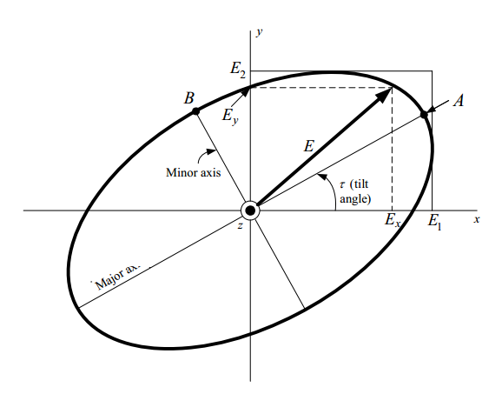

**o**



นอกจากนี้ค่า  ยังสามารถนำมาใช้พิจารณาโพลาไรเซชันแบบเส้นตรง แบบวงกลม และแบบวงรีได้เช่นกัน นั่นคือ ถ้า จะเป็นโพลาไรเซชันแบบวงกลม ในขณะที่ถ้า  จะเป็นโพลาไรเซชันแบบเส้นตรง อย่างไรก็ตามในทางปฎิบัติจะไม่สามารถสร้างสายอากาศโพลาไรเซชันแบบวงกลมให้มีค่า ได้ แต่จะยอมรับได้ถ้าค่า

*ซึ่งสามารถสรุปเงื่อนไขในการพิจารณาโพลาไรเซชันจากค่า*  *ได้คือ*

Circular Polarization 🡺 0 dB < Axial Ratio < 3 dB

Elliptical Polarization 🡺 3 dB < Axial Ratio < 20 dB

Linear Polarization 🡺 20 dB < Axial Ratio < 

**ระยะที่เหมาะสมในการวัดทดสอบสายอากาศ**

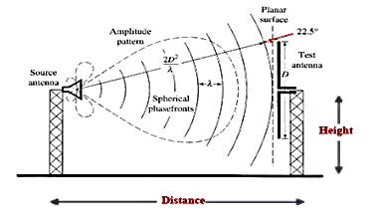

**รูปที่ 1** ระยะห่างและความสูงระหว่างสายอากาศรับและส่ง

ในการวัดทดสอบแบบรูปการแผ่กระจายพลังงานของสายอากาศในทางปฏิบัติจะวัดในย่านสนามระยะไกล (Far-field region) โดยระยะห่างระหว่างสายอากาศส่งและสายอากาศรับที่ต้องการวัดทดสอบแบบรูปการแผ่กระจายพลังงานสามารถหาได้คือ

 (1)

โดยที่  คือ ความกว้างสูงสุดของสายอากาศ (เมตร)

 คือ ความยาวคลื่นที่ความถี่ที่ต้องการวัดทดสอบ (เมตร)

นอกจากนี้ความสูงของสายอากาศทั้งตัวรับและตัวส่ง ต้องมีความสูงไม่น้อยกว่าระยะ  Fresnel zone คือ

 (2)

โดยที่  คือ ความถี่ที่ต้องการวัดทดสอบ (GHz)

**อุปกรณ์การทดลอง**

1. สายอากาศได้โพลครึ่งความยาวคลื่น (Half-Wave Dipole antenna) 2 ตัว

2. สายอากาศไมโครสตริปแพทซ์โพลาไรซ์วงกลม (Circularly polarized microstrip patch antenna) 1 ตัว

3. Signal Generator 1 เครื่อง

4. Spectrum Analyzer 1 เครื่อง

5. สาย Coaxial

6. ขาตั้งสายอากาศ และแกนหมุนสายอากาศ

**ขั้นตอนการเตรียมความพร้อมเครื่อง Signal Generator**

1. เปิดเครื่อง Signal Generator

2. ต่อสาย Coaxial เข้ากับ Signal Generator และสายอากาศตัวส่ง โดยที่สายอากาศส่งจะถูกติดตั้งกับเสาส่งและหันหน้าเข้าหาสายอากาศรับ

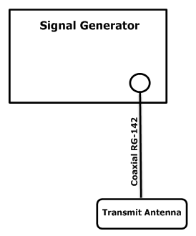

3. เลือกความถี่ใช้งาน โดยกด Center แล้วตามด้วยความถี่ดำเนินงานของสายอากาศ

4. เลือกกำลังงานที่ใช้ส่ง โดยกด Power Level แล้วตามด้วยกำลังงานที่ต้องการส่งให้กับสายอากาศส่ง ซึ่งในการทดลองให้ตั้งไว้ที่ 0 dBm (แต่ถ้าไม่สามารถรับ-ส่งกำลังงานกันได้ให้เพิ่ม Power Level)

**ขั้นตอนการเตรียมความพร้อมเครื่อง Spectrum Analyzer**

1. เปิดเครื่อง Spectrum Analyzer

2. ต่อสาย Coaxial เข้ากับ Spectrum Analyzer และสายอากาศรับที่ต้องการวัดทดสอบแบบรูปการแผ่กระจายพลังงาน โดยสายอากาศรับจะติดตั้งกับแกนหมุน

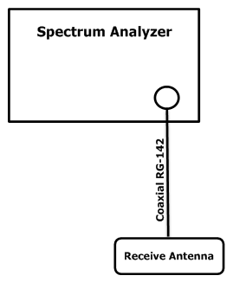 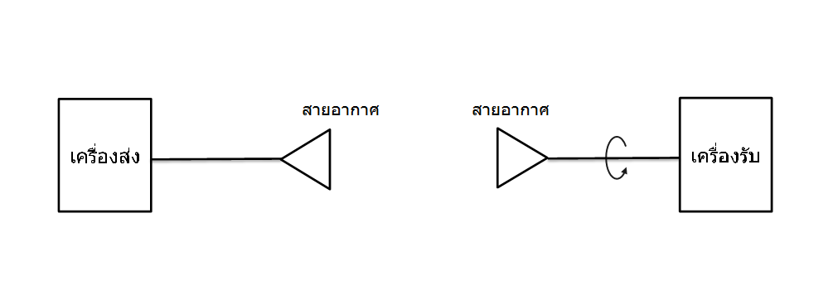

3. เลือกความถี่ใช้งาน โดยกด Center Frequency แล้วตามด้วยความถี่ดำเนินงานของสายอากาศ ทั้งนี้**ความถี่ของสายอากาศส่งและสายอากาศรับต้องเป็นความถี่เดียวกัน** และตั้งค่าการลดทอน (Attenuation) เป็น 0 dB

4. กด Peak Search เพื่อดูระดับกำลังงานที่รับได้โดยสายอากาศรับ

**คำสั่ง** ให้นักศึกษาวัดลักษณะการกวาดของเวกเตอร์สนามไฟฟ้าของสายอากาศไดโพลครึ่งความยาวคลื่น และสายอากาศไมโครสตริปแพทซ์โพลาไรซ์วงกลม เพื่อทดสอบหา Axial Ratio

**ขั้นตอนการทดลอง**

1. ทำการติดตั้งสายอากาศไดโพลครึ่งความยาวคลื่นดังรูปด้านล่าง

|  |  |
| --- | --- |
| **การจัดวางสายอากาศสำหรับบันทึกในตารางที่ 1** | **การจัดวางสายอากาศสำหรับบันทึกในตารางที่ 2** |

2. หมุนสายอากาศตัวรับไปครั้งละ 10 องศา โดยเริ่มจาก 0 องศา ไปจนถึง 360 องศา และบันทึกค่า

Received Power ที่ได้ในตารางที่ 1 และตารางที่ 2

3. นำค่าที่วัดได้จากตารางที่ 1 มาฟล็อตกราฟแบบเชิงขั้ว (Polar plot) โดยมีขั้นตอนดังนี้

3.1) หาค่า Received Power สูงสุดของตาราง 1

3.2) ทำการ Normalize ค่ากำลังงานที่วัดได้โดยนำค่ากำลังที่วัดได้ในองศาต่าง ๆ ลบด้วยค่า Maximum Received Power ซึ่งจะทำให้ค่ากำลังงานสูงสุดมีค่าเท่ากับ 0 dB

3.3) ทำการฟล็อตกราฟค่าที่ได้จากการ Normalize

4. นำค่าที่วัดได้จากตารางที่ 2 มาฟล็อตกราฟแบบเชิงขั้ว (Polar plot) โดยมีขั้นตอนดังนี้

4.1) หาค่า Received Power สูงสุดของตาราง 2

4.2) ทำการ Normalize ค่ากำลังงานที่วัดได้โดยนำค่ากำลังที่วัดได้ในองศาต่าง ๆ ลบด้วยค่า Maximum Received Power ซึ่งจะทำให้ค่ากำลังงานสูงสุดมีค่าเท่ากับ 0 dB

4.3) ทำการฟล็อตกราฟค่าที่ได้จากการ Normalize

5. ทำการติดตั้งสายอากาศไดโพลครึ่งความยาวคลื่นและสายอากาศไมโครสตริปแพทซ์โพลาไรซ์วงกลมดังรูปด้านล่าง

|  |  |
| --- | --- |
| **การจัดวางสายอากาศสำหรับบันทึกในตารางที่ 3** | **การจัดวางสายอากาศสำหรับบันทึกในตารางที่ 4** |

6. หมุนสายอากาศตัวรับไปครั้งละ 10 องศา โดยเริ่มจาก 0 องศา ไปจนถึง 360 องศา และบันทึกค่า

Received Power ที่ได้ในตารางที่ 3 และ 4

7. นำค่าที่วัดได้จากตารางที่ 3 มาฟล็อตกราฟแบบเชิงขั้ว (Polar plot) โดยมีขั้นตอนดังนี้

7.1) หาค่า Received Power สูงสุดของตาราง 3

7.2) ทำการ Normalize ค่ากำลังงานที่วัดได้โดยนำค่ากำลังที่วัดได้ในองศาต่าง ๆ ลบด้วยค่า Maximum Received Power ซึ่งจะทำให้ค่ากำลังงานสูงสุดมีค่าเท่ากับ 0 dB

7.3) ทำการฟล็อตกราฟค่าที่ได้จากการ Normalize

8. นำค่าที่วัดได้จากตารางที่ 4 มาฟล็อตกราฟแบบเชิงขั้ว (Polar plot) โดยมีขั้นตอนดังนี้

8.1) หาค่า Received Power สูงสุดของตาราง 4

8.2) ทำการ Normalize ค่ากำลังงานที่วัดได้โดยนำค่ากำลังที่วัดได้ในองศาต่าง ๆ ลบด้วยค่า Maximum Received Power ซึ่งจะทำให้ค่ากำลังงานสูงสุดมีค่าเท่ากับ 0 dB

8.3) ทำการฟล็อตกราฟค่าที่ได้จากการ Normalize

**บันทึกผลการทดลอง**

|  |  |
| --- | --- |
| Signal Generator ที่ใช้ในการทดสอบ | Vector Signal Generator : TRANSCOM G6 |
| Spectrum Analyzer ที่ใช้ในการทดสอบ | SpecMini T8260 Handheld Spectrum Analyzer |
| ย่านความถี่ดำเนินงานของสายอากาศไดโพลตัวที่ 1 | 1.9 GHz |
| ย่านความถี่ดำเนินงานของสายอากาศไดโพลตัวที่ 2 | 1.9 GHz |
| ย่านความถี่ดำเนินงานของสายอากาศไมโครสตริปแพทซ์โพลาไรซ์วงกลม | 1.9 GHz |
| กำลังงานที่ใช้ในการส่ง (Power level) | 15 dBm |
| ความถี่ที่ใช้ในการวัดทดสอบ | 1.9 GHz |
| ระยะห่างระหว่างสายอากาศส่งและสายอากาศรับ | 20 cm |
| ค่าการสูญเสียในสายนำสัญญาณเส้นที่ 1 | -5.8 dB |
| ค่าการสูญเสียในสายนำสัญญาณเส้นที่ 2 | -2.63 dB |

**ตารางที่ 1** กำลังงานที่ถูกรับได้โดยสายอากาศรับไดโพลเมื่อสายอากาศส่งไดโพลวางในระนาบแนวนอน

(Tx = Half-wave dipole (horizontal) and Rx = Half-wave dipole (rotate))

|  |  |  |  |  |  |
| --- | --- | --- | --- | --- | --- |
| Angle (degree) | Received Power (dB) | Normalize  (dB) | Angle (degree) | Received Power (dB) | Normalize  (dB) |
| 0 | -28.41 | -2.68 | 190 | -29.53 | -3.80 |
| 10 | -27.69 | -1.96 | 200 | -27.39 | -1.66 |
| 20 | -26.01 | -0.28 | 210 | -27.12 | -1.39 |
| 30 | -25.73 | 0.00 | 220 | -26.03 | -0.30 |
| 40 | -26.79 | -1.06 | 230 | -28.12 | -2.39 |
| 50 | -28.04 | -2.31 | 240 | -26.03 | -0.30 |
| 60 | -29.03 | -3.3 | 250 | -28.12 | -2.39 |
| 70 | -31.97 | -6.24 | 260 | -29.52 | -3.79 |
| 80 | -36.71 | -10.98 | 270 | -30.11 | -4.38 |
| 90 | -41.72 | -15.99 | 280 | -34.72 | -8.99 |
| 100 | -37.20 | -11.47 | 290 | -36.10 | -10.37 |
| 110 | -32.73 | -7.00 | 300 | -40.97 | -15.24 |
| 120 | -34.30 | -8.57 | 310 | -40.12 | -14.39 |
| 130 | -32.73 | -7.00 | 320 | -34.67 | -8.94 |
| 140 | -34.30 | -8.57 | 330 | -31.72 | -5.99 |
| 150 | -28.72 | -2.99 | 340 | -30.82 | -5.09 |
| 160 | -28.72 | -2.99 | 350 | -31.92 | -6.19 |
| 170 | -27.21 | -1.48 | 360 | -29.28 | -3.55 |
| 180 | -21.53 | -3.80 |  |  |  |

ค่า Maximum Received Power 🡺 ……………-25.73 dB……………..

**แบบรูปโพลาไรเซชันของสายอากาศรับไดโพลเมื่อสายอากาศส่งไดโพลวางในระนาบแนวนอน**

**(Tx = Half-wave dipole (horizontal) and Rx = Half-wave dipole (rotate))**

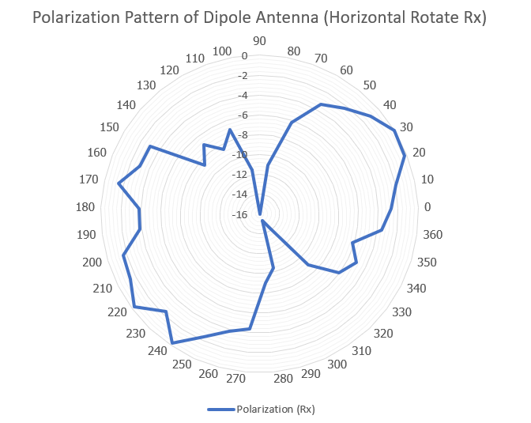

**ตารางที่ 2** กำลังงานที่ถูกรับได้โดยสายอากาศรับไดโพลเมื่อสายอากาศส่งไดโพลวางในระนาบแนวตั้ง

(Tx = Half-wave dipole (vertical) and Rx = Half-wave dipole (rotate))

|  |  |  |  |  |  |
| --- | --- | --- | --- | --- | --- |
| Angle (degree) | Received Power (dB) | Normalize  (dB) | Angle (degree) | Received Power (dB) | Normalize  (dB) |
| 0 | -53.22 | -16.20 | 190 | -49.52 | -12.50 |
| 10 | -52.81 | -15.79 | 200 | -47.69 | -10.67 |
| 20 | -50.21 | -13.19 | 210 | -44.51 | -7.49 |
| 30 | -45.91 | -8.89 | 220 | -42.27 | -5.25 |
| 40 | -44.23 | -7.21 | 230 | -39.62 | -2.60 |
| 50 | -42.31 | -5.29 | 240 | -38.72 | -1.70 |
| 60 | -42.81 | -5.79 | 250 | -37.21 | -0.19 |
| 70 | -41.72 | -4.70 | 260 | -37.61 | -0.59 |
| 80 | -41.21 | -4.19 | 270 | -37.02 | 0.00 |
| 90 | -40.52 | -3.50 | 280 | -38.13 | -1.11 |
| 100 | -41.12 | -4.10 | 290 | -42.26 | -5.24 |
| 110 | -41.69 | -4.67 | 300 | -41.52 | -4.50 |
| 120 | -43.23 | -6.21 | 310 | -41.01 | -3.99 |
| 130 | -43.65 | -6.63 | 320 | -42.52 | -5.50 |
| 140 | -44.78 | -7.76 | 330 | -44.72 | -7.70 |
| 150 | -45.61 | -8.59 | 340 | -47.61 | -10.59 |
| 160 | -48.72 | -11.70 | 350 | -50.61 | -13.59 |
| 170 | -50.61 | -13.59 | 360 | -53.61 | -16.59 |
| 180 | -52.96 | -15.94 |  |  |  |

ค่า Maximum Received Power 🡺 …………-37.02 dB……………..

**แบบรูปโพลาไรเซชันของสายอากาศรับไดโพลเมื่อสายอากาศส่งไดโพลวางในระนาบแนวตั้ง**

**(Tx = Half-wave dipole (vertical) and Rx = Half-wave dipole (rotate))**

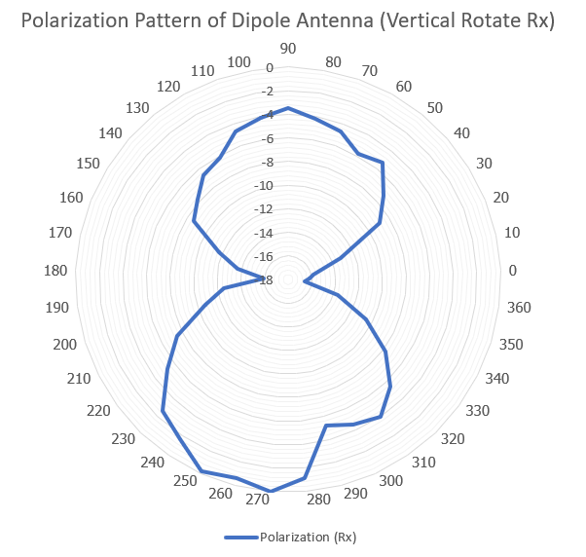

**ตารางที่ 3** กำลังงานที่ถูกรับได้โดยสายอากาศรับไมโครสตริปแพทซ์โพลาไรซ์วงกลมเมื่อสายอากาศส่งไดโพล

วางในระนาบแนวนอน

(Tx = Half-wave dipole (horizontal), Rx = Circularly polarized microstrip patch antenna (rotate))

|  |  |  |  |  |  |
| --- | --- | --- | --- | --- | --- |
| Angle (degree) | Received Power (dB) | Normalize  (dB) | Angle (degree) | Received Power (dB) | Normalize  (dB) |
| 0 | -52.53 | -13.32 | 190 | -60.21 | -21.00 |
| 10 | -59.21 | -20.00 | 200 | -51.96 | -12.75 |
| 20 | -55.36 | -16.15 | 210 | -47.12 | -7.91 |
| 30 | -50.62 | -11.41 | 220 | -44.97 | -5.76 |
| 40 | -45.77 | -6.56 | 230 | -43.77 | -4.56 |
| 50 | -43.98 | -4.77 | 240 | -42.96 | -3.75 |
| 60 | -41.67 | -2.46 | 250 | -41.73 | -2.52 |
| 70 | -40.27 | -1.06 | 260 | -40.12 | -0.91 |
| 80 | -39.71 | -0.50 | 270 | -39.97 | -0.76 |
| 90 | -39.88 | -0.67 | 280 | -39.64 | -0.43 |
| 100 | -39.21 | 0.00 | 290 | -39.99 | -0.78 |
| 110 | -39.96 | -0.75 | 300 | -40.12 | -0.91 |
| 120 | -40.86 | -1.65 | 310 | -40.96 | -1.75 |
| 130 | -41.57 | -2.36 | 320 | -41.67 | -2.46 |
| 140 | -42.86 | -3.65 | 330 | -43.21 | -4.00 |
| 150 | -43.63 | -4.42 | 340 | -45.12 | -5.91 |
| 160 | -45.12 | -5.91 | 350 | -46.12 | -6.91 |
| 170 | -49.32 | -10.11 | 360 | -50.76 | -11.55 |
| 180 | -51.66 | -12.45 |  |  |  |

ค่า Maximum Received Power 🡺 ……………-39.21 dB……………..

**แบบรูปโพลาไรเซชันของสายอากาศรับไมโครสตริปแพทซ์โพลาไรซ์วงกลมเมื่อสายอากาศส่งไดโพลวางในระนาบแนวนอน**

**Tx = Half-wave dipole (horizontal),**

**Rx = Circularly polarized microstrip patch antenna (rotate)**

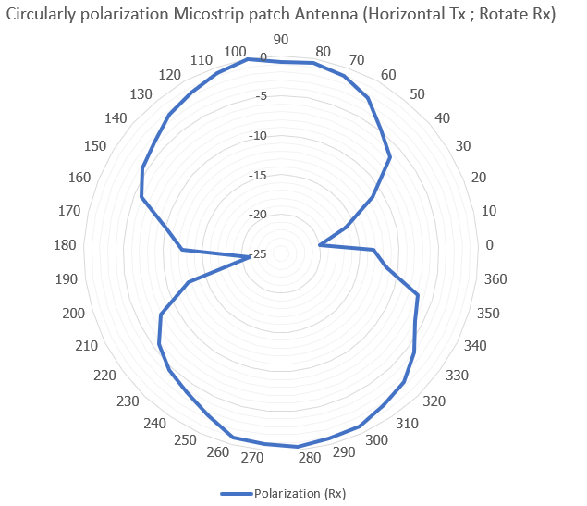

**ตารางที่ 4** กำลังงานที่ถูกรับได้โดยสายอากาศรับไมโครสตริปแพทซ์โพลาไรซ์วงกลมเมื่อสายอากาศส่งไดโพล

วางในระนาบแนวตั้ง

(Tx = Half-wave dipole (vertical), Rx = Circularly polarized microstrip patch antenna (rotate))

|  |  |  |  |  |  |
| --- | --- | --- | --- | --- | --- |
| Angle (degree) | Received Power (dB) | Normalize  (dB) | Angle (degree) | Received Power (dB) | Normalize  (dB) |
| 0 | -38.87 | -1.75 | 190 | -38.76 | -1.64 |
| 10 | -37.61 | -0.49 | 200 | -37.12 | 0.00 |
| 20 | -38.29 | -1.17 | 210 | -38.72 | -1.60 |
| 30 | -39.67 | -2.55 | 220 | -39.12 | -2.00 |
| 40 | -40.18 | -3.06 | 230 | -40.13 | -3.01 |
| 50 | -41.21 | -4.09 | 240 | -41.52 | -4.4 |
| 60 | -42.63 | -5.51 | 250 | -42.07 | -4.95 |
| 70 | -44.52 | -7.40 | 260 | -43.27 | -6.15 |
| 80 | -45.76 | -8.64 | 270 | -44.78 | -7.66 |
| 90 | -47.07 | -9.95 | 280 | -46.24 | -9.12 |
| 100 | -46.62 | -9.50 | 290 | -47.56 | -10.44 |
| 110 | -45.12 | -8.00 | 300 | -46.21 | -9.09 |
| 120 | -43.57 | -6.45 | 310 | -44.32 | -7.20 |
| 130 | -42.52 | -5.40 | 320 | -42.69 | -5.57 |
| 140 | -40.72 | -3.60 | 330 | -41.12 | -4.00 |
| 150 | -39.73 | -2.61 | 340 | -40.37 | -3.25 |
| 160 | -38.07 | -0.95 | 350 | -40.12 | -3.00 |
| 170 | -38.92 | -1.80 | 360 | -39.69 | -2.57 |
| 180 | -37.12 | 0.00 |  |  |  |

ค่า Maximum Received Power 🡺 …………-37.12 dB………………..

**แบบรูปโพลาไรเซชันของสายอากาศรับไมโครสตริปแพทซ์โพลาไรซ์วงกลมเมื่อสายอากาศส่งไดโพลวางในระนาบแนวตั้ง**

**Tx = Half-wave dipole (vertical),**

**Rx = Circularly polarized microstrip patch antenna (rotate)**

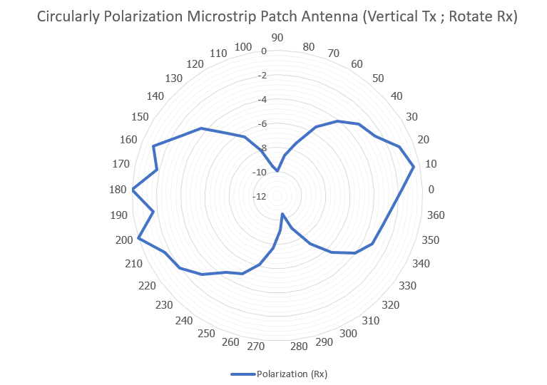

**ตารางที่ 5** ค่า Axial ratio (AR) ที่ได้จากผลการวัดแบบรูปโพลาไรเซชั่น

|  |  |  |
| --- | --- | --- |
| **ข้อมูล** | **AR (dimensionless)** | **AR (dB)** |
| แบบรูปโพลาไรเซชั่นในตารางที่ 1 | 1548.82 | 31.9 |
| แบบรูปโพลาไรเซชั่นในตารางที่ 2 | 660.693 | 28.2 |
| แบบรูปโพลาไรเซชั่นในตารางที่ 3 | 38018.9 | 45.8 |
| แบบรูปโพลาไรเซชั่นในตารางที่ 4 | 229.086 | 23.6 |

จากกราฟที่ได้จากผลการวัดแบบรูปโพลาไรเซชั่นในตารางที่ 1 จะได้ว่า

สายอากาศ Half-Wave Dipole มีโพลาไรเซชั่นแบบ

Linear Polarization 🡺 Vertical Horizontal

Circular Polarization 🡺 Left Hand Right Hand

Elliptical Polarization 🡺 Left Hand Right Hand

จากกราฟที่ได้จากผลการแบบรูปโพลาไรเซชั่นในตารางที่ 2 จะได้ว่า

สายอากาศ Half-Wave Dipole มีโพลาไรเซชั่นแบบ

Linear Polarization 🡺 Vertical Horizontal

Circular Polarization 🡺 Left Hand Right Hand

Elliptical Polarization 🡺 Left Hand Right Hand

จากกราฟที่ได้จากผลการวัดแบบรูปโพลาไรเซชั่นในตารางที่ 3 จะได้ว่า

สายอากาศ Circularly polarized microstrip patch มีโพลาไรเซชั่นแบบ

Linear Polarization 🡺 Vertical Horizontal

Circular Polarization 🡺 Left Hand Right Hand

Elliptical Polarization 🡺 Left Hand Right Hand

จากกราฟที่ได้จากผลการวัดแบบรูปโพลาไรเซชั่นในตารางที่ 4 จะได้ว่า

สายอากาศ Circularly polarized microstrip patch มีโพลาไรเซชั่นแบบ

Linear Polarization 🡺 Vertical Horizontal

Circular Polarization 🡺 Left Hand Right Hand

Elliptical Polarization 🡺 Left Hand Right Hand

**สรุปผลการทดลอง**

จากการทดลอง สามารถแบ่งการทดลองออกเป็น 4 ส่วน ได้แก่

* กรณีที่ 1 กำหนดให้สายอากาศส่งและสายอากาศรับวางให้แนวนอนทั้งคู่ และสายอากาศรับทำหน้าที่หมุนเพื่อทำการบันทึกค่า (สายอากาศทั้งสองเป็น Microstrip Patch Antenna )
* กรณีที่ 2 กำหนดให้สายอากาศส่งวางในแนวตั้ง และ สายอากาศรับวางให้แนวนอน โดยสายอากาศรับทำหน้าที่หมุนเพื่อทำการบันทึกค่า (สายอากาศทั้งสองเป็น Microstrip Patch Antenna)
* กรณีที่ 3 กำหนดให้สายอากาศส่งวางในแนวนอน และ สายอากาศรับทำหน้าที่หมุนเพื่อบันทึกค่า (สายอากาศส่งเป็น Microstrip Patch Antenna และ สายอากาศรับเป็น Circularly Polarized Microstrip Patch Antenna)
* กรณีที่ 4 กำหนดให้สายอากาศส่งวางในแนวตั้ง และ สายอากาศรับทำหน้าที่หมุนเพื่อบันทึกค่า (สายอากาศส่งเป็น Microstrip Patch Antenna และ สายอากาศรับเป็น Circularly Polarized Microstrip Patch Antenna)

โดยจะทำการอธิบายแต่ละส่วน

* ในกรณีที่ 1 เราพบว่าเมื่อติดตั้งสายอากาศรับและส่งตามการทดลอง สายอากาศจะมีการโพราไรเซชันแบบเส้นตรงในแนวนอน โดยเราสามารถพิจารณาได้จากทิศทางที่พล็อตลงบน MS Excel จะเห็นว่าทิศทางของการโพราไรเซชันมีค่าสูงสุดเมื่อวางสายอากาศรับทำมุม 20 และ 220 องศาตามลำดับ ทั้งนี้ หากเป็นไปตามทฤษฎีควรทำมุมที่ 0 และ 180 องศาตามลำดับ แต่เนื่องจากหลาย ๆ ปัจจัยทำให้เกิดความคลาดเคลื่อนซึ่งอยู่ในช่วงที่สามารถพิจารณาได้
* ในกรณีที่ 2 สายอากาศมีการโพลาไรเซชันแบบเส้นตรงในแนวตั้ง จะสังเกตได้ว่าทิศทางการโพราไรเซชันมีค่าสูงสุดเมื่อวางสายอากาศรับทำมุม 90 และ 270 องศาตามลำดับ เป็นผลมาจากการที่เราเปลี่ยนสายอากาศส่งจากแนวนอนเป็นแนวตั้งนั่นเอง
* ในกรณีที่ 3 สายอากาศมีการโพราไรเซชันแบบเส้นตรงในแนวตั้ง แม้ว่าเราจะตั้งสายอากาศส่งให้อยู่ในแนวนอนก็ตาม ทั้งนี้เป็นเพราะสายอากาศรับเป็นสายอากาศชนิด Circularly Polarized Microstrip Patch Antenna ทำให้เมื่อต้องการส่งคลื่นไปยังสายอากาศรับ สายอากาศส่งหรือสายอากาศรับจำเป็นต้องวางสายอากาศในรูปแบบของ Co-Polarization เพื่อให้สามารถรับคลื่นได้ดีที่สุดในระยะ Far-Field
* ในกรณีที่ 4 เราลองเปลี่ยนให้สายอากาศส่งวางในแนวตั้ง และให้สายอากาศรับหมุน พบว่าเมื่อวางในระนาบเดียวกัน (มุม 0 และ 180 องศา) จะทำให้มีการโพราไรเซชันสูงสุด ซึ่งสายอากาศทั้งสองต้องวางสายอากาศในรูปแบบของ Co-Polarization เพื่อให้สามารถรับคลื่นได้ดีที่สุดในระยะ Far-Field

ทั้งนี้เราสามารถสรุปได้ว่า สายอากาศ Microstrip Patch Antenna มีการโพราไรเซชันแบบ Linear Polarization และหากต้องการรับคลื่นให้มีกำลังการสูญเสียต่ำที่สุดควรวางสายอากาศเพื่อให้เกิดการ Polarization แบบ Co-Polarization